T-BOX Lite
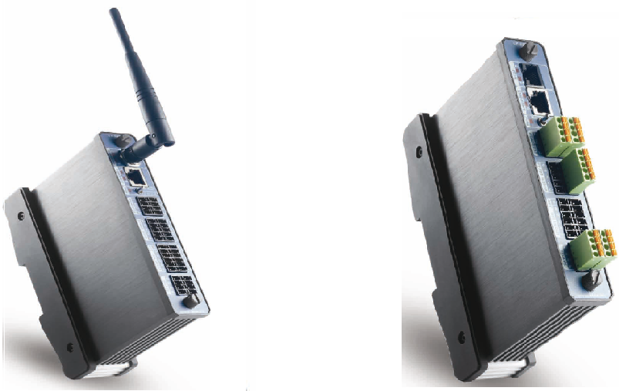
T-BOX Lite – комплексное устройство в едином корпусе, находящееся на объекте контроля, позволяющее осуществлять удалённый мониторинг и управление. По сути своей, является промышленным удалённым оконечным устройством, в англоязычной литературе именуемым RTU (Remote Terminal Unit).
T-BOX Lite это идеальное решение для применений, не требующих более 30 точек ввода-вывода. Имеет в своём составе аналоговые и цифровые выходы и цифровые входы (включая импульсные и тепловые) для съёма параметров и выдачи управляющей информации с различных датчиков (давления, температуры, контроля доступа итд.), расходомеров, аналоговых сенсоров. Связь устройства с внешним миром реализуется посредством интерфейсов RS232/RS485, Ethernet портов, а так же при помощи PSTN и GPRS\GSM модемов.
Сообщения об аварии на объекте может передаваться большому числу получателей посредством SMS-сообщений, электронной почты, FTP серверов, WEB страниц. Для своевременного оповещения достаточно иметь при себе мобильный телефон, КПК или компьютер. T-BOX Lite совместимо с современными SCADA системами благодаря поддержке различных протоколов связи, таких как Modbus.
Технология T-BOX даёт возможность доступа в реальном времени ко всей информации, включая историю событий, аварийных сигналов и информации о текущем состоянии на объекте контроля через стандартный браузер (Internet Explorer), а так же позволяет оперативно вносить изменение в настройках системы. Реализация данной технологии осуществляется при помощи программного обеспечения TWinSoft. Программное обеспечение TWinSoft работает в операционной системе Windows ХР, Vista и Windows 7, не требует больших мощностей, имеет стандартный интерфейс для подобных систем, просто и удобно в обучении и использовании.

Модели T-BOX Lite
T-BOX Lite представлен в 4х различных конфигурациях. Для каждой модели предусмотрены стандартные порты интерфейсов RS232/485, порт Ethernet, а так же на выбор GSM/GPRS или PSTN модемы.
LT-100 – основная конфигурация, характеризующаяся низкой стоимостью. Включает в себя 2 импульсных цифровых входа и 8 цифровых входов/выходов.
LT-200 – соответствует широкому набору технических требований предъявляемых системами контроля за расходом воды и сточных вод. Включает в себя 6 аналоговых входов, 2 температурных входов(Pt1000), 2 импульсных цифровых входа, 8 цифровых входов/выходов и 4 релейных выходов.
LT-201 – разработан для управления солнечными системами отопления и температурными режимами. Включает в себя 2 импульсных цифровых входа, 8 цифровых входов/выходов, 1 аналоговый вход, 1 аналоговый выход, 6 температурных входов(Pt1000) и 4 релейных выходов.
LT-300 – разработан для контроля на железных дорогах и других применений требующих большого количества аналоговых и цифровых входов/выходов. Включает в себя 2 импульсных цифровых входа, 8 цифровых входов, 16 цифровых входов/выходов, 8 аналоговых входов и 2 аналоговых выхода.

